御大師様のご加護（4月1日20日目）

足を捻挫していなくとも今日の行程はキツい歩きが予想されています。宿を出て直ぐの標高228ｍの焼坂峠及びそれを下ってから急な上りとなる標高409ｍのそえみみず遍路道は、捻挫した足では無理なので回避し、大阪遍路道経由で標高287ｍの七子峠に出て、その後ゆっくり下りになります。37番札所岩本寺の1霊場を巡拝しそのまま宿坊に泊まります。

朝、セリーヌディオンに起こされる前に目覚め、直ぐさま左足をさすってみました。ズキンズキンという痛みはなくなり、熱も引いている感じです。恐るおそる立ってみて、少しだけ左足に体重を掛けて見ました。昨日ほどではありませんが痛いです。でも、歩けないほどの痛さではなく、我慢すれば歩けそうです。立てるのは確認できました、問題は距離です。

朝食に時、歩き満々の服装で食堂に入ったからか、宿の方から「直ぐ近くに安和駅があるのでそれを使って行きなさい。歩くだけがお遍路ではないからね」っていって頂きました。「はい、有り難うございます」と、いいながら、でもな～と聞き流してしまいました。

足が靴に入りません。熱は持っていませんが腫れたままです。靴紐を緩めると入りますが、足を固定することが出来ず足首がグラグラします。この為、足を入れてから靴紐をキツく締めると、それだけでピリッと痛みが走ります。左足首には、皆さんからのご助言をすべて施しました。痛みは同然あるのですが、止まると更に痛みを感じでしまうので、出来るだけ止まらないようにて、歩幅を狭くしながらゆっくり歩きました。

宿を出ると直ぐに標高228ｍの焼坂峠（やけざかとうげ）遍路道があります。そこは道が荒れているというので国道56号線焼坂トンネルと選ぶことにしました。歩道のない１キロメートルもあるトンネルです。自動車が空気を圧縮しながら向かってきて乱れた空気の塊をぶつけるようにして通り過ぎます。その度にあおられるので、コンクリート壁を背に立ち止まります。少々危険を感じながらも、それでも緩い上り勾配の平坦な道なので、ゆっくり歩けばなんとか歩けました。

今の足の状態では、焼坂峠遍路道を歩くのは危険な選択で、焼坂峠遍路道回避は賢明な選択でした。途中からマズイと思っても引き返すこともできず、立ち止まっていても荒れた遍路道を通るお遍路さんはいそうになく、助けも呼べず登り続けるしかなかったからです。

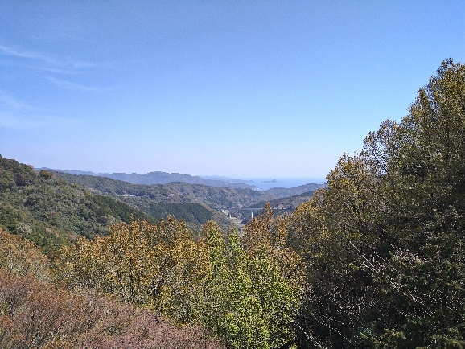
トンネルを抜けてから1時間ほど歩き大阪遍路道に入ります。2時間ほど歩いただけで、普通には歩けないことを実感しました。明らかにかばい足になってしまっています。ストックを使って、できるだけ左足に体重を掛けないようにして歩きますが、左足首の関節に掛かる体重の重心がわずかに変わるだけで「ビリ」と痛みが走ります。「もつのかな～」「もう少しだけ歩いてみよう」を幾度となく繰り返しながら歩きました。大阪遍路道は、整備された山裾を巻く登山道のような道です。くねくねと曲がりながら高度を上げていきます。標高287ｍの七子峠に立ったときは、「着いた～・・・」という安堵感でいっぱいでした。見晴台でしばしゆっくりと足首をさすりながら休憩を取りました。歩けるという実感は持てず、いつ足が止まってしまうか分からないという感じです。自分の足なのですが、人様にお願いするように「なんとか踏ん張って下さい、お願いします」等と言いながら足首をさすりました。 標高287ｍ七子峠から土佐湾を望む

七子峠からは長い下り坂です。更に下り切ってからも、長い距離を歩くので、足首の腫れがわかるような状態になってきました。岩本寺迄残り10kmの地点では、痛みがピークになり少し長めに休みました。

お昼を過ぎる頃から、知らない番号からの着信が何度もありました。あまりにも頻回に着信があるので、恐るおそる出たら、以前、地域包括ケア研修会でお世話になった先生（整形外科医）からでした。痛めたのは右か左か、足のサイズは、今日の泊まる場所は等々矢継ぎ早に質問され、「仕事が終わり次第岩本寺に駆けつける」と、いうものでした。なんで捻挫したこと知っているの、先生は今どこにいるの等々、なにも分からないままに「有り難うございます、助かります」と、ほんの一言だけで会話が終わりました。ここからの3時間は、自分を励ましながら左足を引きずるような歩きとなりました。同時に、先生が駆けつけてくれるというので、月並みな言い方ですが「元気百倍」でした。

予定よりだいぶ遅れましたが岩本寺宿坊に辿り着けました。着いて直ぐに前日の遍路宿の女将さんに岩本寺に着いたと報告し、数々のご配慮に感謝の気持ちを伝えました。歩いて行ったことにビックリしつつも、くれぐれも無理はしないようにと何度もいって頂きました。本当に有り難い言葉です。

しばらく足を冷やしながら横になっていると、先生が部屋に来てくれました。恐縮するやら嬉しいやら、姿を見ただけで足の痛みが引いていくようでした。聞けば、今でも関わりのある社会福祉協議会の方が、ホームページで私の窮状を知って先生に連絡し、先生は南国市から高速を１時間半かけて駆けつけて下さったのです。先生とは、地域包括ケア関連の事業で何度かご一緒していました。先生は、宮城県を去り四国に拠点を移しても、介護予防施策等で継続して栗原市を支援していると聞いていました。現在は、大学病院と地方の病院を掛け持ちで診療しているとのことでした。私は6年ぶりくらいでお会いしました。
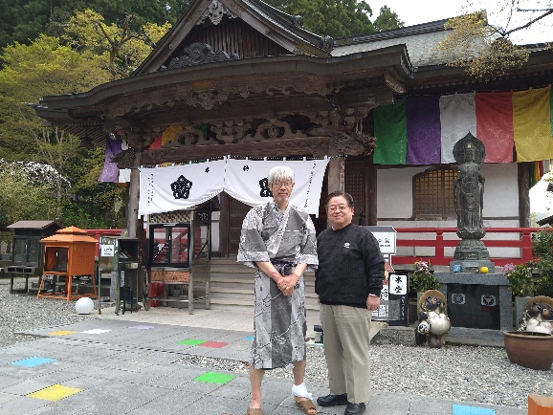
足首の状態を診ていたたき、ドクターストップにはならないですみました。先生は、診断の状況では、岩本寺に近い病院を紹介する用意をしてきたようでした。現状で大丈夫と言うことではないが、続けたいのだろうから、出来るだけ歩けるようにと、強めと弱めの二種類の足首固定用具等を持参し、提案して下さいました。先生を繋いて下さり有難うございました。歩きお遍路を続けられそうです。正に、御大師様のご加護としかいいようがありません。 願いが繋がる（岩本寺宿坊前）

昨夜の絶望的な状態から、少しばかり希望が持てるようになりました。明日のことは、明日の朝にならないと分からない状態ですが、明日も歩けるよう自分の回復力を信じ、ただただ祈たるのみです。一晩でどれだけ回復するのか分かりませんが、今日もしっかり冷やして足を高くして早目に休みます。明日の行程は、山中の岩本寺宿坊をでて直ぐの片坂峠から200ｍもの急激な下りです。それ以降は、ほぼ平坦地ですが、距離が32kmと長い距離を歩きます。足首が持つことを祈りながら、痛みに耐えながら歩く行程になりそうです。
行程等基本データ（4月1日20日目）
・巡拝寺院：1寺巡拝（37番札所）
・天気：午前 曇り／午後 曇り
・歩いた時間：10時間00分／日（6時30宿発～16時50分着）
・歩いた距離：26.0㎞（平均速度：2.6㎞/h）
・通過市町村：1市2町 （須崎市・中土佐町・四万十町）
・高低差：280ｍ（7ｍ↔287ｍ）
・消費カロリー：3,103 kcal

